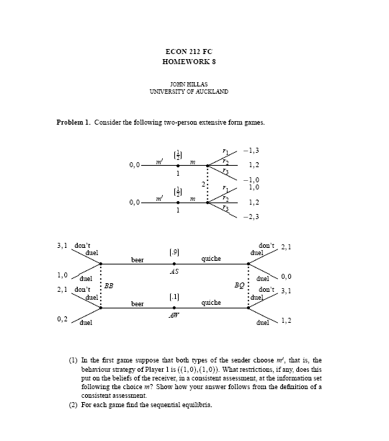

- 事实上，因为1(a)和1(b)两个信息集分开，局中人2的信念可以是任意的。比如，如果我们希望她的Bayes一致的信念是(p,1-p)，（0<p<1）只要选取完全1(a)的完全混合策略序列{(1-p/k,p/k)}以及1(b)的完全混合策略序列{(1-(1-p)/k,(1-p)/k)}；容易明白当k趋于无穷大时，前一序列收敛于(1,0)即M’; 后一序列收敛于(0,1)即m’。另一方面，对于每个k，用Bayes法则推导出来的2的信念刚好都是(p,1-p) – 从而在极限之下，(p,1-p)就是2的和((1,0),(1,0))Bayes相一致的信念。
- 仅以第二小题说明。这个博弈的策略型是：（用y表示”deal”，n表示”don’t deal”）

yy’ yn’ ny’ nn’
Bb’ | 0.9, 0.2 | 0.9, 0.2 | 2.9, 1 | 2.9, 1
Bq’ | 1,….0.2 | 1.2, 1 | 2.8,. 1.1 | 3, 1
Qb’ | 0, 0.2 | 1.8, 1.1 | 0.2, 0.1 | 2, 1
Qq’ | 0.1, 0.2 | 2.1, 1 | 0.1, 0.2 | 2.1, 1

容易发现两个纯策略Nash均衡：<Qq’,yn’> 和<Bb’,ny’>。对第一个NE，局中人2的位于上边（右面）的信息集离开路径，根据(1), 她的任何信念(p,1-p)都可以Bayes一致的；而要使她的选择y为序列理性的，只要 0p+2(1-p)>p+(1-p)，由此解得p<0.5; 同时她在下面（左边）的信息集的信念根据Bayes法则应为(0.9,0.1)。对于第二个NE，局中人2的下面（左边）的信息集离开路径，因此她的任何信念(p’,1-p’)也是Bayes一致的，而要使她的选择y’为序列理性的，只要p’<0.5；同时她在上面（右边）的信息集的信念根据Bayes法则应为(0.9,0.1)。

也就是说，两个序列均衡是：[((1),(1),((p,1-p: p<0.5),(0.9,0.1))); <Q,q’,yn’>]；
[((1),(1),( (0.9,0.1),(p’,1-p’: p’<0.5))); <B,b’,ny’>]。

